2019.4.1

关于帝国电厂的百科
主要供稿人： SFT-KISEKI（文案初步编写及后续修改），XYZD-小琪（SDK数据提供）
建议提供：
如有任何想要补充，指正，建议的，联系QQ1240966603
第一部分 帝国电厂的基本数据及资料 2
第二部分 帝国电厂的特性 3
第三部分 帝国电厂的一些使用建议 4

名称 |  | 技能 |  | 别称 |  |  | 类型 |  | 图示
瞬息发电站/厂  Instant Generator |  | 无/展开 |  | 电厂，电站 |  |  | 帝国T1发电建筑 |  | 
电量消耗 |  | 拓展范围 |  | 价格 |  |  | 基础生产时间 |  | 占地面积
+100⚡ |  | 7X7 |  | 800$ |  |  | 10/4 |  | 3x3
是否两栖 |  | 科技前提 |  | HP |  |  | 警戒/清雾半径 |  | 经验奖励
是，移速65，红血为原来的75% |  | - |  | 1250/400 |  |  | 100,200/150，300 |  | 1500
伤害修正比（%）
肉搏类 | 狙击类 |  | 枪弹类 |  | 机炮类 | 破片类 |  | 火箭类 |  | 穿甲类
0/0 | 0/0 |  | 100/100 |  | 50/100 | 100/150 |  | 100/150 |  | 100/150
光谱类 | 电击类 |  | 高爆类 |  | 榴弹类 | 鱼雷类 |  | 冲击类 |  | 镭射类
100/150 | 100/150 |  | 125/100 |  | 100/ - | 100/100 |  | 100/100 |  | 0/5

帝国电厂的基本数据及资料
*以上为简化版数据，详细数据参见百科
2个数据的单元格，前一个数据为建筑的数据，后一个数据为核心的数据
帝国电站需要用核心来部署，提供100电力，同时用于解锁矿场科技

帝国电厂的特性
- 核心展开
帝国电厂需要通过核心来部署，核心从基地建造，在展开前都异常脆弱，但在展开的一瞬间即具有建筑的血量和护甲。
- 拓展范围
帝国电站有7X7的拓展范围，其本身及占地3X3格，实际结果即从电站边缘往外延伸2格的距离，如图
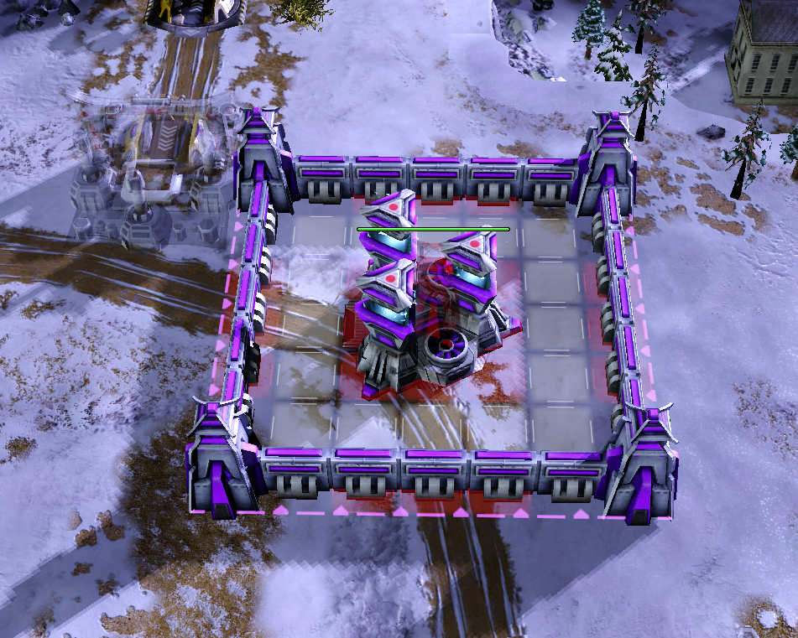
- can not deploy here
帝国的电站在相邻的位置下达展开命令时可能会卡住（和其他建筑也放的太近也有可能会卡住）

帝国电厂的一些使用建议
- 快速展开
开局第一个出的电站，直接在基地门口展开，可以保证你的矿厂出来的更快。
- 藏电站
鉴于帝国核心可以到处跑的特性，你可以把电站藏在角落里（但实际并不是很需要藏）
- 先斩bing后奏dian
思路：当需要部署一个耗电建筑，而部署下来之后必须要多一个电厂才不会卡电时，推荐优先出这个耗电建筑再补电。
比如：前期需要出重工的时候就需要第二个小电，但是这个时候先出重工再补电是一个更好的选择，可以让你的重工快一点出来。
- 帮助苏联队友开矿
同样利用核心的机动性，将电厂在矿位附近展开，苏联队友就可以补一个小电后直接开矿（就海上情况来说，比如BR水库之围，陆地时使用兵站帮助拓展会更省钱一点）

